# 飞机大战任务1

## 1.1 任务要点

显示开始界面和提示信息以及加载画面和音频

## 1.2 任务内容

* 显示开始界面的画面和开始界面的音效
* 显示提示信息
* 在点击开始游戏后显示加载画面
* 开始界面的函数名为void playinterface()

## 1.3 任务实现

**流程图：**

开始界面

离开游戏

系统设置

历史最高

开始游戏

加载画面

**实现效果：**

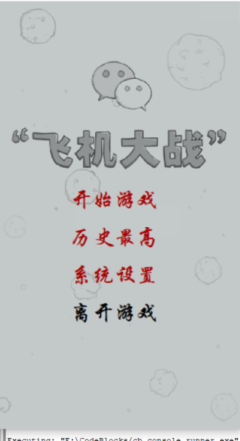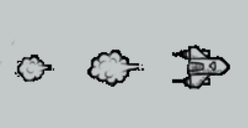

**核心代码：**

void playinterface()//开始界面

{

char text[10]="开始游戏";

char text1[10]="离开游戏";

char text2[10]="历史最高";

char text3[10]="系统设置";

setcaption("飞机大战");

initmouse();

getgame();//获取图片

mus[0].OpenFile("pic\\200.mp3");//打开音乐文件

for(; is_run(); delay_fps(60))

{

if(mus[0].GetPlayStatus()==MUSIC_MODE_STOP)//循环音乐

{

mus[0].Play(0);

}

ege::cleardevice();

ege::putimage(0,0,Map2);

ege::setbkmode(TRANSPARENT);

updatemouse();

if(Mouse_X>=90&&Mouse_Y>=245&&Mouse_X<=220&&Mouse_Y<=280)

{

ege::setcolor(BLUE);

ege::setfont(30,0,"华文行楷");

ege::outtextxy(95,250,text);

if(Mouse_Left==true && Mouse_Up==true)

{

mus[0].Close();

prsetrainFace();

}

}

else

{

ege::setcolor(RED);

ege::setfont(30,0,"华文行楷");

ege::outtextxy(95,250,text);

}

if(Mouse_X>=90&&Mouse_Y>=295&&Mouse_X<=220&&Mouse_Y<=330)

{

ege::setcolor(BLUE);

ege::setfont(30,0,"华文行楷");

ege::outtextxy(95,300,text2);

}

else

{

ege::setcolor(RED);

ege::setfont(30,0,"华文行楷");

ege::outtextxy(95,300,text2);

}

if(Mouse_X>=90&&Mouse_Y>=345&&Mouse_X<=220&&Mouse_Y<=380)

{

ege::setcolor(BLUE);

ege::setfont(30,0,"华文行楷");

ege::outtextxy(95,350,text3);

}

else

{

ege::setcolor(RED);

ege::setfont(30,0,"华文行楷");

ege::outtextxy(95,350,text3);

}

if(Mouse_X>=90&&Mouse_Y>=395&&Mouse_X<=220&&Mouse_Y<=430)

{

ege::setcolor(BLUE);

ege::setfont(30,0,"华文行楷");

ege::outtextxy(95,400,text1);

}

else

{

ege::setcolor(BLACK);

ege::setfont(30,0,"华文行楷");

ege::outtextxy(95,400,text1);

}

}

delIMG();

}